PLAN DE CLASE/NOTA TÉCNICA
NIVEL: 1° PRIMARIA
1.- NOMBRE DEL PROFESOR: Candy Castillo Hernández GRADO: 1° GRUPO: A
2.- ASIGNATURA: Inglés
3.- TRIMESTRE: 2
4.- SEMANA: NOVEMBER 11TH TO 15TH
5.- TIEMPO: 10 HR.
6.- TEMA: IRREGULAR PLURALS, VOCABULARY, ANIMALS HOMES PAGE 54
8.- CAMPO FORMATIVO: ( X ) LENGUAJES. ( X ) SABERES Y PENSAMIENTO CIENTÍFICO. (X) ÉTICA, NATURALEZA Y SOCIEDAD. ( X ) DE LO HUMANO Y LO COMUNITARIO.

9.- EJES ARTICULADORES: ( ) IGUALDAD DE GÉNERO. ( X ) INCLUSIÓN. ( ) VIDA SALUDABLE. ( X ) PENSAMIENTO CRÍTICO ( X ) APROPIACIÓN DE LAS CULTURAS A TRÁVES DE LA LECTURA Y LA ESCRITURA. (X ) INTERCULTURALIDAD CRÍTICA. ( X ) ARTES Y EXPERIENCIAS ESTÉTICAS.

10.- CONTENIDO: IRREGULAR PLURALS
10.- PROCESO DE DESARROLLO DE APRENIZAJE (PDA): Sensibilizar a los alumnos y familiarizarlos con una lengua distinta a la materna, y para que puedan reaccionar y responder a necesidades de comunicación básicas y personales en contextos rutinarios definidos.
11.- RECURSOS: Libros, cuaderno de trabajo, posters, flashcards, audiovisuales
12.- MATERIALES: Tarjetas de ayuda visual y laminas.
14.- IMPLEMENTACIÓN DE ACCIONES DEL P.E.M.C. Implementar actividades que impulsen la práctica y dominio de habilidades de comprensión lectora y auditiva, identificación de ideas principales, palabras claves, etc, en una lengua extranjera.
PLAN DE CLASE/NOTA TÉCNICA
NIVEL: 1° PRIMARIA
NOVEMBER 11TH
INICIO:
Cantar canción de bienvenida “Hello”
- IRREGULAR PLURALS, VOCABULARY, ANIMALS HOMES Page 54
DESARROLLO:
La docente da la introducción al nuevo vocabulario, desarrolando a lo largo de la clase el contenido de la página 54.
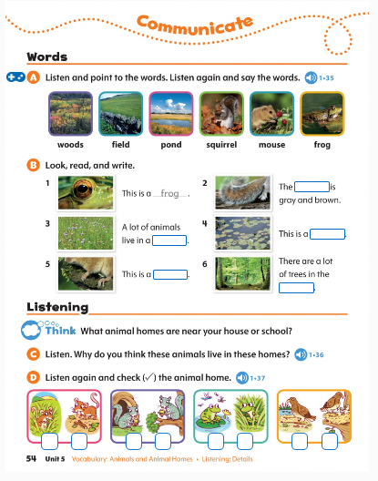

CIERRE: La docente mantiene constante evaluación en pronunciación, revisa libro.
EVALUACIÓN: Autoevaluación ( ) Coevaluación ( X ) Heteroevaluación ( X )
Se evaluará su participación en clase y entrega de actividades en libro y cuaderno.
- ACTITUDINAL: Participación en clase, disposición para moverse, cantar
- CONCEPTUAL: Vocabulario y Gramática
- PROCEDIMENTAL: Tiempo y forma en entrega de las actividades
TAREA: Ilustra en tú cuaderno el siguiente vocabulario. Pond, mouse, field, Woods, squirrel, frog (estanque, ratón, campo, bosque, ardilla, rana). No olvides poner fecha.
.

PLAN DE CLASE/NOTA TÉCNICA
NIVEL: 1° PRIMARIA
NOVEMBER 12TH
INICIO:
Cantar canción de bienvenida “Hello”
- Repaso vocabulario ANIMALS AND ANIMALS HOME.
DESARROLLO:
Repaso de vocabulario mediante actividad en el cuaderno.
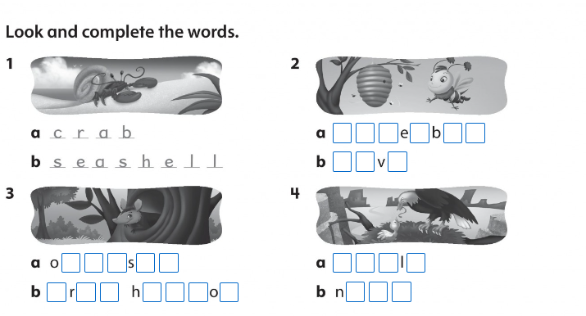

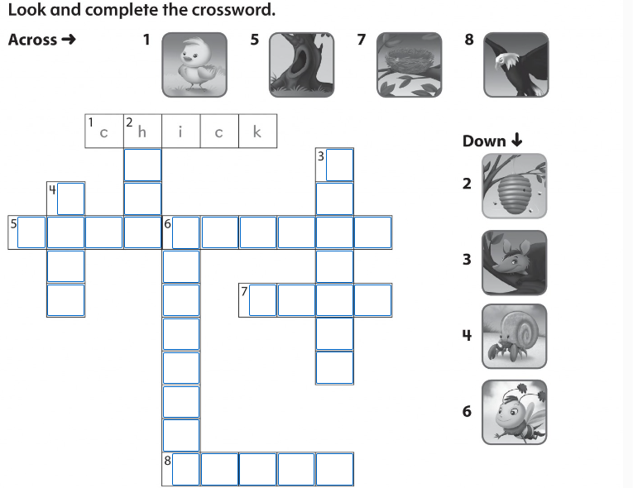

CIERRE:
EVALUACIÓN: Autoevaluación ( ) Coevaluación ( X ) Heteroevaluación ( X )
Se evaluará su participación en clase y entrega de actividades en libro y cuaderno

- ACTITUDINAL: Participación en clase, disposición para moverse, cantar
- CONCEPTUAL: Vocabulario y Gramática
- PROCEDIMENTAL: Tiempo y forma en entrega de las actividades
TAREA: Repasar el abecedario en inglés.

PLAN DE CLASE/NOTA TÉCNICA
NIVEL: 1° PRIMARIA
NOVEMBER 13TH.
INICIO:
Cantar canción de bienvenida “Hello”
- Where questions with verb BE. Page 53.
DESARROLLO:
Repaso de vocabulario mediante flash cards. La docente reproduce el audio de la cancion. Donde el alumno sigue la canción puntualizando cada palabra con su lápiz.

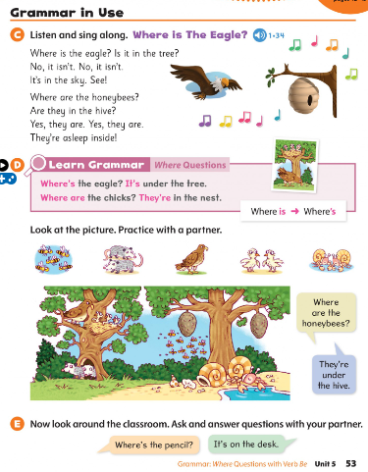
La docente por medio de ejemplos brinda estructura

CIERRE:
EVALUACIÓN: Autoevaluación ( ) Coevaluación ( X ) Heteroevaluación ( X )
Se evaluará su participación en clase y entrega de actividades en libro y cuaderno

- ACTITUDINAL: Participación en clase, disposición para moverse, cantar
- CONCEPTUAL: Vocabulario y Gramática
- PROCEDIMENTAL: Tiempo y forma en entrega de las actividades
TAREA: No hay.
PLAN DE CLASE/NOTA TÉCNICA
NIVEL: 1° PRIMARIA
NOVEMBER 14TH.
INICIO:
Cantar canción de bienvenida “Hello”
- COMPREHENSION. Page 52.
DESARROLLO:
Repaso de vocabulario mediante flash cards. La docente reproduce el audio de lectura nuevamente a fin de recordar lo leido en la clase anterior. En plenaria de contesta la página 52 .

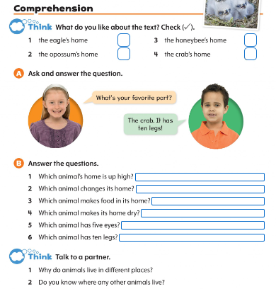

CIERRE:
EVALUACIÓN: Autoevaluación ( ) Coevaluación ( X ) Heteroevaluación ( X )
Se evaluará su participación en clase y entrega de actividades en libro y cuaderno

- ACTITUDINAL: Participación en clase, disposición para moverse, cantar
- CONCEPTUAL: Vocabulario y Gramática
- PROCEDIMENTAL: Tiempo y forma en entrega de las actividades
TAREA: No hay.

Lic. Javier de Jesús Quiroz Juárez
Coordinación de Inglés

Candy Castillo Hernández.
Titular

